รายงานผลการปฏิบัติราชการ
ของสถานีตำรวจภูธรวังทรายพูน
ประจำปีงบประมาณ 2568
เดือนพฤศจิกายน 2567
งานป้องกันปราบปราม
ชิ้นที่ ๑
นที่ 15 พฤศจิกายน 2567 ตั้งแต่เวลา 09.30 น. นายวิศิษฎ์ มานะคิด นายอำเภอวังทรายพูน มอบหมายให้ นายคำผัน โมกไธสง ปลัดอำเภอหัวหน้ากลุ่มงานบริหารงานปกครอง พร้อมด้วยปลัดอำเภองานปกครอง และเจ้าหน้าที่สายตรวจรถยนต์ สภ.วังทรายพูน ออกตรวจและให้คำแนะนำ สถานประกอบการ ร้านค้าจำหน่ายดอกไม้เพลิงฯ ให้ปฏิบัติตามกฎหมายและระเบียบที่เกี่ยวข้อง และตรวจสอบ แนะนำโรงแรมและสถานที่พักที่ไม่เป็นโรงแรม เพื่อป้องกันการก่ออาชญากรรม การล่อลวง การค้าประเวณี และการมั่วสุมภายในโรงแรมหรือสถานที่พักที่ไม่เป็นโรงแรม ในพื้นที่อำเภอวังทรายพูน ช่วงเทศกาลวันลอยกระทง ประจำปี 2567

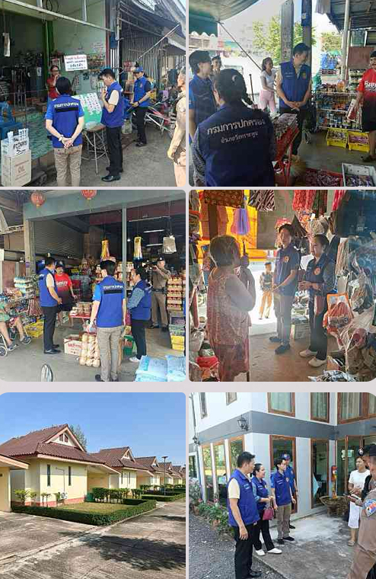
ชิ้นที่ ๒
วันนี้ 16 พฤศจิกายน 67 เวลาประมาณ 10.00 น. ร.ต.อ.อณูร ตะสูงเนิน รอง สวป.สภ.วังทรายพูน ปฏิบัติหน้าที่ร้อยเวรป้องกันปราบปราม พร้อมสายตรวจรถยนต์ ออกตรวจจุดเสี่ยงต่อการเกิดอาชญากรรม
ในเขตพื้นที่รับผิดชอบ

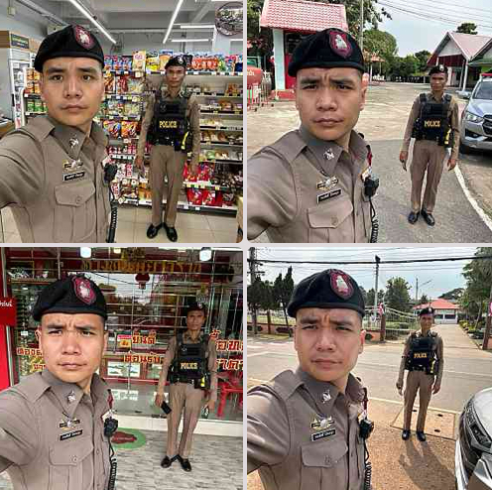

ชิ้นที่ ๓
เมื่อวันที่ 18 พฤศจิกายน 67 เวลาประมาณ 10.00 น. ร.ต.อ.จตุรนต์ ฤกษ์อุดม รอง สวป.สภ.วังทรายพูน ปฏิบัติหน้าที่ร้อยเวรป้องกันปราบปราม พร้อมสายตรวจรถยนต์ ออกตรวจจุดเสี่ยงต่อการเกิดอาชญากรรม
ในเขตพื้นที่รับผิดชอบ

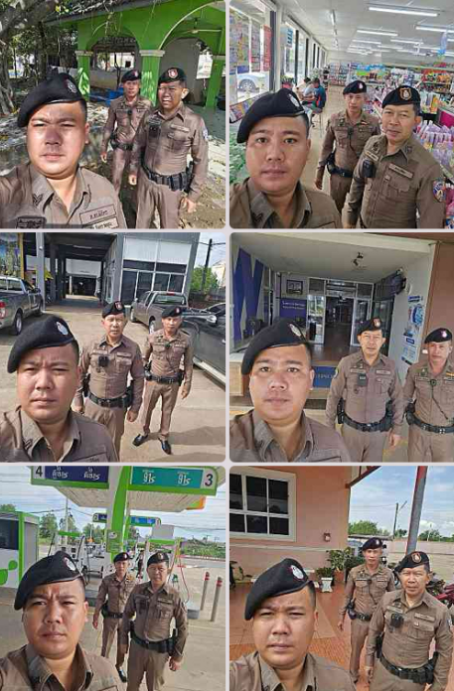
งานอำนวยการ
ชิ้นที่ ๑
วันที่ 19 พ.ย.67 เวลา 08.00 น. พ.ต.อ.อมรวิทย์ มั่นทอง ผกก.สภ.วังทรายพูน ได้นำข้าราชการตำรวจในสังกัดเข้าแถวเคารพธงชาติ และตรวจเครื่องแบบการแต่งกาย ทรงผม ตามคำสั่งผู้บังคับบัญชา โดยมีข้าราชการระดับสารวัตรขึ้นไปเป็นผู้ตรวจ และเน้นย้ำการปฏิบัติหน้าที่ของข้าราชการตำรวจในสังกัด

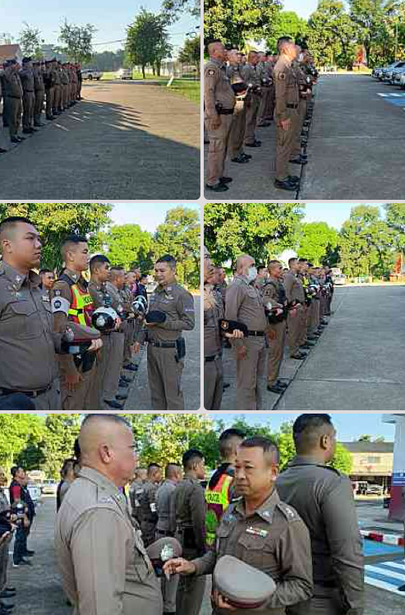
ชิ้นที่ ๒
วันที่ 21 พฤศจิกายน 2567 เวลาประมาณ 09.30 น. พ.ต.อ.อมรวิทย์ มั่นทอง ผกก.สภ.วังทรายพูน มอบหมายให้ พ.ต.ท.ภูวสิษฎ์ แสงซื่อชญานันท์ รอง ผกก.(สอบสวน) สภ.วังทรายพูน พร้อมด้วยสายตรวจรถยนต์(ร้อยเวร 20) และ สายตรวจตำบลหนองปลาไหล ร่วมกิจกรรมมอบบ้านตามโครงการบ้านกาชาดเฉลิมพระเกียรติฯ จำนวน 3 หลัง และมอบหมายให้งานอำนวยการจัดสิ่งของยังชีพ เช่น ข้าวสารอาหารแห้งและน้ำดื่ม เพื่อร่วมสนับสนุนกิจกรรมในครั้งนี้

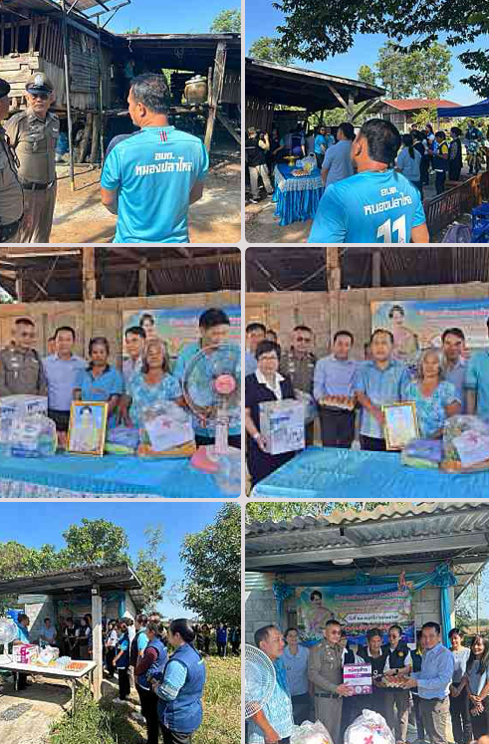
ชิ้นที่ ๓
วันที่ 26 พฤศจิกายน 2567 เวลา 14.00 น. พ.ต.อ.อมรวิทย์ มั่นทอง ผกก.สภ.วังทรายพูน , พ.ต.ต.ดอกรัก เขตขัน สว.อก.สภ.วังทรายพูน พร้อมด้วยข้าราชการตำรวจ ได้นำกำลังพัฒนาแปลงเกษตร “เศรษฐกิจพอเพียง” เพื่อปรับปรุงภูมิทัศน์และใช้พื้นที่ในสถานีให้เกิดประโยชน์ ณ แปลงเกษตรบ้านพักข้าราชการตำรวจ สภ.วังทรายพูน

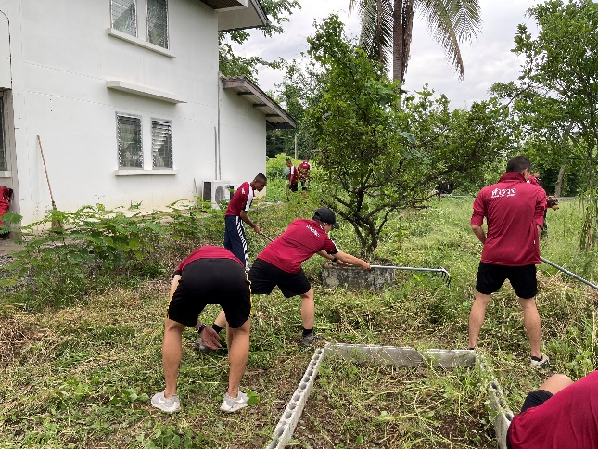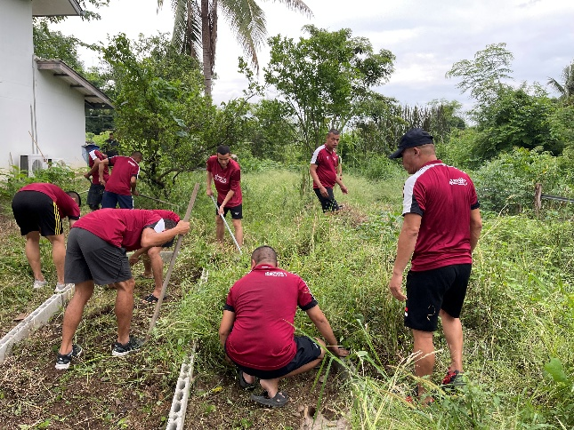

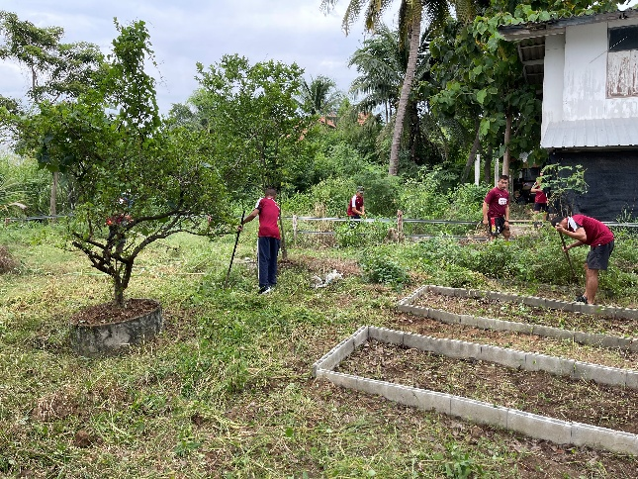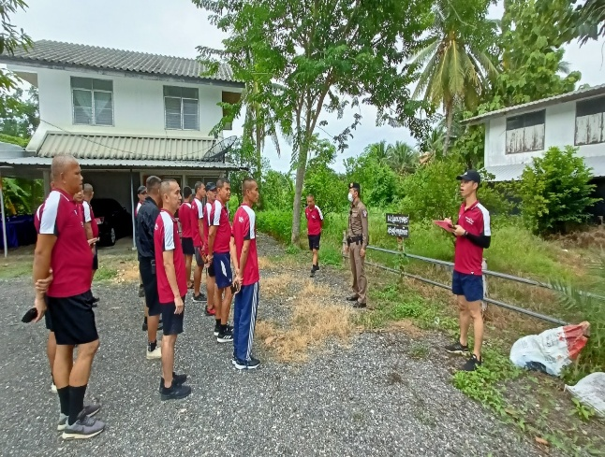
งานสืบสวน
ชิ้นที่ ๑
วันที่ 14 พ.ย.67 เวลาประมาณ 06.30 น. อำนวยการโดย พ.ต.อ.อมรวิทย์ มั่นทอง ผกก.สภ.วังทรายพูน ได้สั่งการให้ระดมกวาดล้างอาชญากรรม หมายจับค้างเก่า ยาเสพติด ในพื้นที่รับผิดชอบ ในช่วงเทศกาลวันลอยกระทง และตามข้อสั่งการของ ภ.จว.พิจิตร ตามยุทธการ " ฟ้าสาง สภ.วังทรายพูน " เจ้าหน้าที่ชุดปฏิบัติ ได้นำหมายค้นของศาลจังหวัดพิจิตร เข้าทำการตรวจค้นเป้าหมายเจ้าหน้าที่ตำรวจชุดตรวจค้นจับกุม สภ.วังทรายพูน

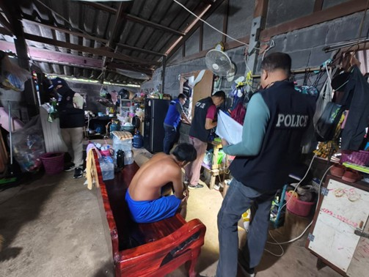

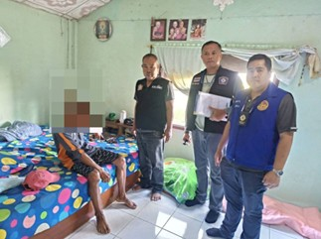
ชิ้นที่ ๒
เมื่อวันที่ 19 พฤศจิกายน 2567 พ.ต.อ.อมรวิทย์ มั่นทอง ผกก.สภ.วังทรายพูน ได้สั่งการให้ระดมกวาดล้างอาชญากรรม หมายจับค้างเก่า ตามคำสั่งสำนักงานตำรวจแห่งชาติในพื้นที่รับผิดชอบ เจ้าหน้าที่ตำรวจชุดจับกุม สภ.วังทรายพูน จับกุมตัวได้จำนวน 2 ราย และได้นำตัวส่งพนักงานสอบสวนสภ.วังทรายพูน เพื่อดำเนินการตามกฎหมายต่อไป

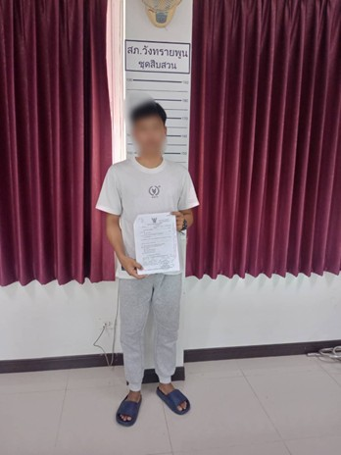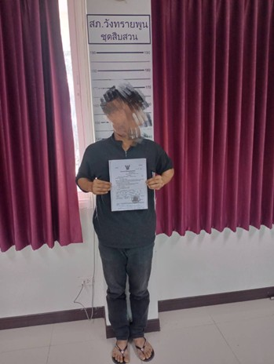
ชิ้นที่ ๓
วันนี้ (9 พ.ย.67 ) เวลาประมาณ 13.00 น. อำนวยการโดย พ.ต.อ.อมรวิทย์ มั่นทอง ผกก.สภ.วังทรายพูน ได้สั่งการให้ระดมกวาดล้างอาชญากรรมและยาเสพติดในพื้นที่รับผิดชอบ ช่วงเทศกาลวันลอยกระทง พร้อมด้วยชุดสืบสวน สภ.วังทรายพูน ได้ร่วมกันปิดล้อมตรวจค้นเป้าหมายยาเสพติด ในพื้นที่รับผิดชอบ นำตัวผู้เสพฯ ส่งศูนย์คัดกรอง จำนวน 2 ราย

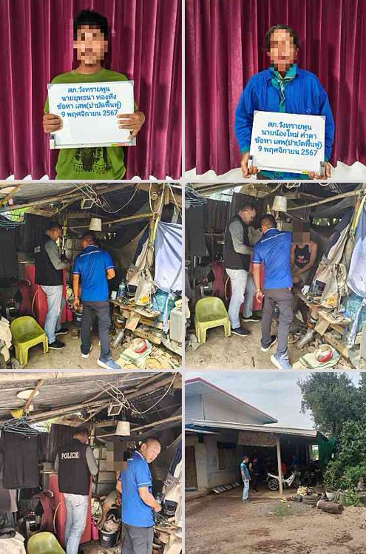
งานสอบสวน
ชิ้นที่ ๑

วันที่ 3 พ.ย. 2567 เวลา 18.05 น. พ.ต.ท.วิเชียร บางสิม สว.(สอบสวน) สภ.วังทรายพูน ปฏิบัติหน้าที่ร้อยเวร 30 รับแจ้งเหตุจากสายตรวจจราจร กรณีเหตุว.40 รถยนต์เฉี่ยวชนรถจักรยานยนต์ มีผู้ได้รับบาดเจ็บ1 ราย จากการตรวจสอบถามเบื้องต้นทราบว่าคู่กรณีหลบหนี จึงได้ตรวจสอบที่เกิดเหตุและรวบรวมพยานหลักฐาน เพื่อดำเนินการตามกฎหมายต่อไป

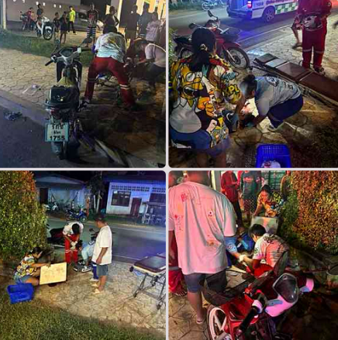
ชิ้นที่ ๒

วันที่ 4 พ.ย. 2567 เวลา 15.00 น. ร.ต.อ.วิโรจน์ จันทร์หอม รอง สว.(สอบสวน) ได้รับแจ้งเหตุจากสายตรวจจราจร กรณีเหตุ ว.40 รถขนข้าวพลิกคว่ำเอง จากการตรวจสอบที่เกิดเหตุพบ มีผู้ได้รับบาดเจ็บเล็กน้อย 1ราย กู้ภัยนำผู้ได้รับบาดเจ็บส่งไปรักษา ณ โรงพยาบาลวังทรายพูนเรียบร้อยแล้ว ในที่เกิดเหตุไม่มีทรัพย์สินของทางราชการเสียหาย จึงได้ประสานรถยกเพื่อนำรถออกจากพื้นถนน
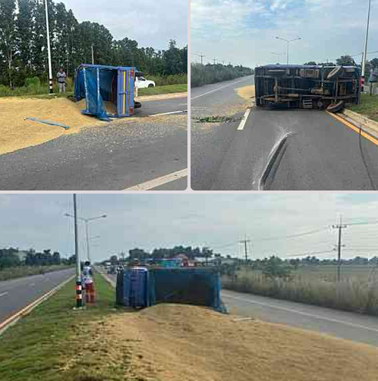
ชิ้นที่ ๓

วันที่ 7 พฤศจิกายน 2567 เวลาประมาณ 11.00 น. ส.ต.ต.วรพล บังคับ ผบ.หมู่ (ผช.พงส.) สภ.วังทรายพูน ได้บริการให้ความร่วมมือกับประชาชนที่มาใช้บริการ พิมพ์ลายนิ้วมือเพื่อตรวจสอบประวัติ ณ ที่ทำการสถานีตำรวจภูธรวังทรายพูน

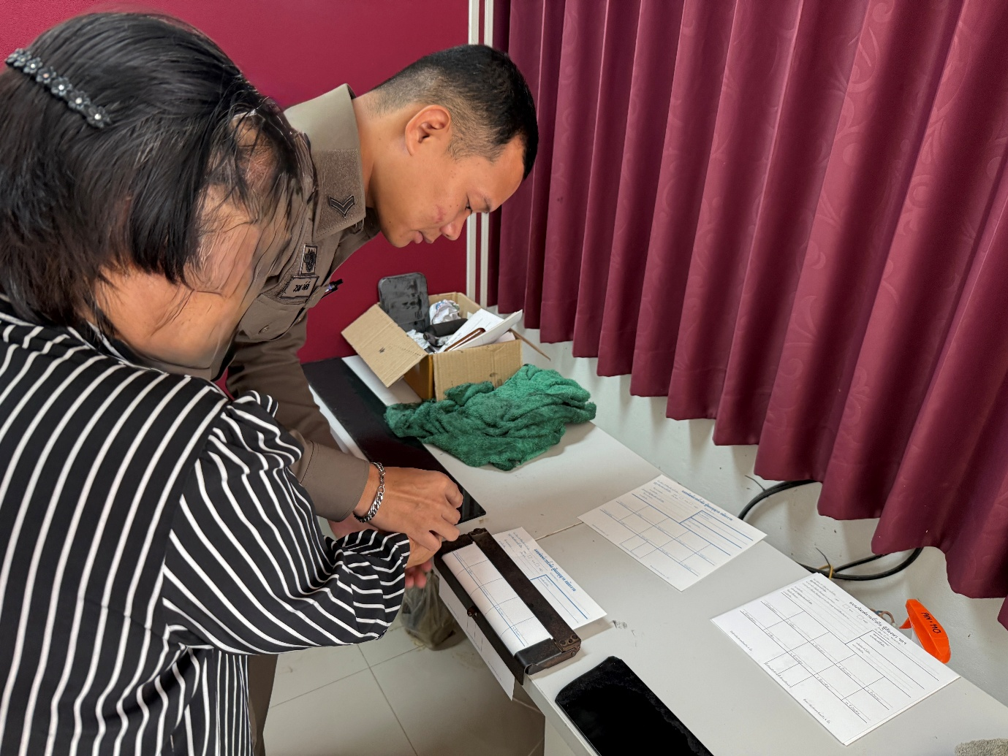
งานจราจร
ชิ้นที่ ๑
วันที่ 1 พ.ย. 2567 เวลา 07.15น. ส.ต.ท.ภาสกร สุเมธาลังการ ผบ.หมู่(ป.) สภ.วังทรายพูน ปฏิบัติหน้าที่สายตรวจจราจร อำนวยความสะดวกด้านการจราจร บริเวณหน้าโรงเรียนบ้านหนองพระ ต.หนองพระ อ.วังทรายพูน จว.พิจิตร รายงาน สภาพการจราจรคล่องตัว

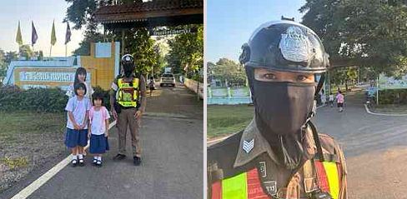

ชิ้นที่ ๒
วันที่ 1 พ.ย. 2567 เวลา 18.45 น. ส.ต.ท.ภัทรพล พึ่งเพ็ง ผบ.หมู่.(จร.) สภ.วังทรายพูน พร้อมด้วย ส.ต.ท.ภาสกร สุเมธาลังการ ผบ.หมุ่.(ป) สภ.วังทรายพูน ปฏิบัติหน้าที่สายตรวจจราจร ได้ออกปฏิบัติหน้าที่ กรณีประชาชนขอความช่วยเหลือเนื่องจากรถเสียไม่สามารถเดินทางต่อไปได้ บนทางหลวงหมายเลข 11 วังทอง-เขาทราย จึงได้ประสานช่างเพื่อมาดำเนินการซ่อมเรียบร้อย เหตุการณ์ทั่วไปปกติ

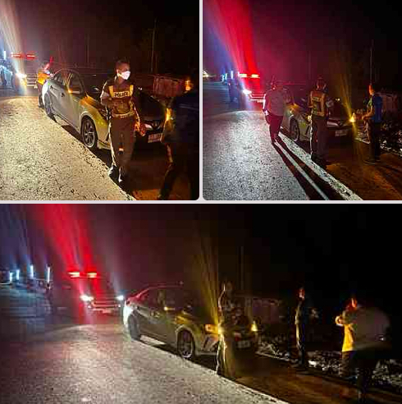
ชิ้นที่ ๓
วันที่ ๓ พฤศจิกายน ๒๕๖๗ เวลาประมาณ ๐๙.๐๐น. ร.ต.อ.จิรวัฒน์ ขำ นาพึง รอง สวป. สภ.วังทรายพูน พร้อม สายตรวจจราจร ออกตรวจจุดเสี่ยงต่อการเกิดอาชญากรรมในเขตพื้นที่รับผิดชอบดังนี้
-ร้านสะดวกซื้อ โลตัส โกเฟรช
- ร้านทองเยวราชสาขา 1
- ธนาคารเพื่อการเกษตรและสหกรณ์การเกษตร
- ร้านสะดวกซื้อเซเว่นอีเลฟเว่น

